# 24点计算器

24点计算器是一款能够自动计算24点的智能计算器。它使用JavaScript编写，采用最先进的[NodeJS](https://nodejs.org/en/) + [Electron](https://www.electronjs.org/)开发。

## 算法设计

24点计算器使用枚举法循环实现枚举所有24点算式的生成。生成所有可能的算式后，程序又自动过滤掉了基本相同的算式，比如：(1+2+3)+4和1+(2+3+4)都会自动归并为1+2+3+4，实现去重。

各函数的说明如下所示。

/**  
 * 通过数字生成数字对象，如：  
 *   
 * dataWrap(1) // 生成1的对象  
 *   
 * 会返回：  
 * { m: '1', r: 1 }  
 *   
 * @param {...any} num 要生成的数字  
 * @returns {object} 生成后的数字与字符串对象  
 */  
function dataWarp (...num) {  
 // 省略代码  
}  
  
/**  
 * 生成两个数所有可能的算式  
 *   
 * 返回值示例：  
 *   
 * calc(dataWrap(1), dataWrap(2)) 会返回：  
 *   
 * [  
 * {  
 * m: '(1+2)',  
 * r: 3  
 * },  
 * {  
 * m: '(1-2)',  
 * r: -1  
 * },  
 * {  
 * m: '(2-1)',  
 * r: 1  
 * },  
 * {  
 * m: '(1*2)',  
 * r: 2  
 * },  
 * {  
 * m: '(1/2)',  
 * r: 0.5  
 * },  
 * {  
 * m: '(2/1)',  
 * r: 2  
 * }  
 * ]  
 *   
 * @param {object} a 由`dataWrap()`函数生成的数字对象  
 * @param {object} b 由`dataWrap()`函数生成的数字对象  
 * @returns {object} 所有算式的列表  
 */  
function calm (a,b) {  
 // 省略代码  
}  
  
/**  
 * 获取四个数的所有可能的算式。意义同上，略。  
 * @param {*} a   
 * @param {*} b   
 * @param {*} c   
 * @param {*} d   
 * @param {*} u   
 * @returns   
 */  
function allCalm (a,b,c,d,u) {  
 // 省略代码  
}  
  
/**  
 * 获取四个数字的所有成立的24点算式，未过滤。  
 *   
 * @param {Number} a 第一个数字  
 * @param {Number} b 第二个数字  
 * @param {Number} c 第三个数字  
 * @param {Number} d 第四个数字  
 * @returns {Array} 生成的所有成立的算式列表  
 */  
function get24 (a,b,c,d) {  
 // 省略代码  
}  
  
/**  
 * 判断运算符号是否同级  
 * @param {String} op1   
 * @param {String} op2   
 * @returns {Boolean} 同级为true，不同级为false  
 */  
function sameLv (op1, op2) {  
 // 省略代码  
}  
  
/**  
 * 过滤由get24()函数生成的结果，去除近似算式。  
 * @param {Array} res 由get24()函数生成的结果列表  
 * @returns {Array} 过滤后的结果列表  
 */  
function filter (res) {  
 // 省略代码  
}  
  
/**  
 * 获取过滤后的24点结果。  
 * @returns {Array} 24点所有过滤后的成立的算式列表。  
 */  
function getResult (a, b, c, d) {  
 return filter(get24(a, b, c, d));  
}

## UI设计

在UI方面，24点计算器使用[UIKit](https://getuikit.com/)这个CSS框架来进行构建。界面主要分为几个区域：

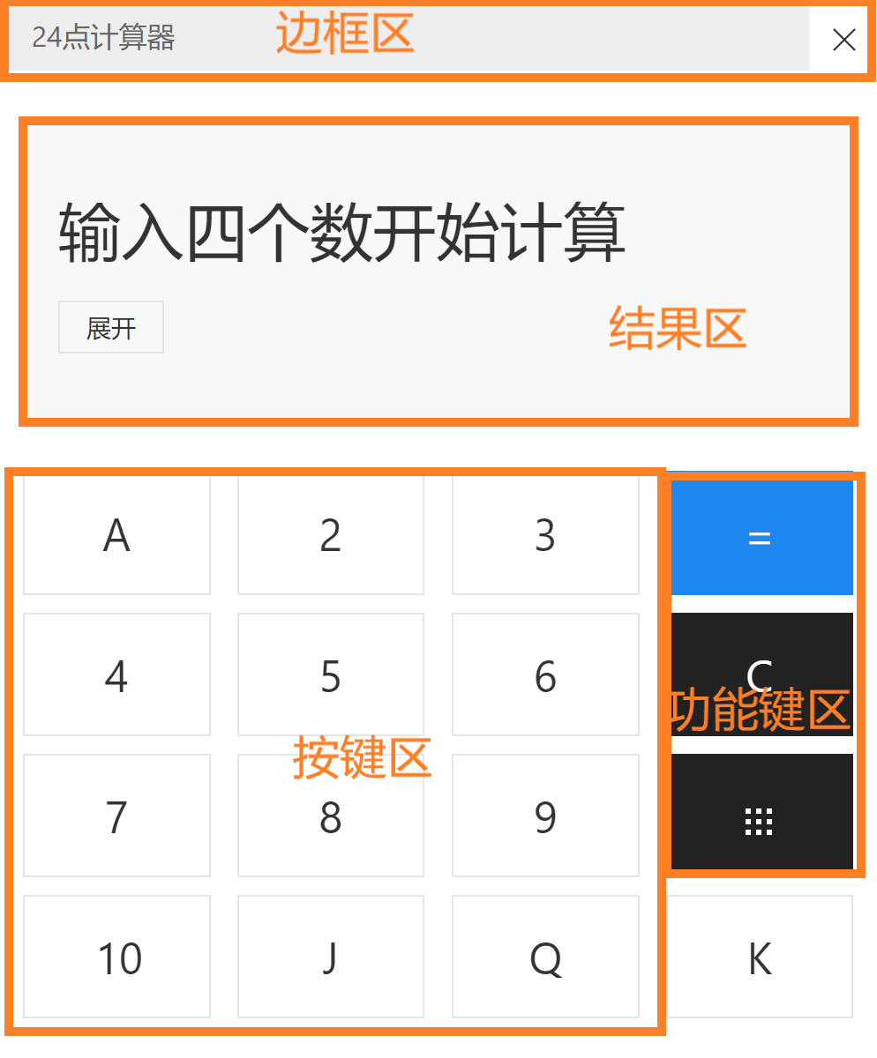

区域划分

* 边框区：显示标题和关闭按钮。
* 结果区：显示计算结果，单击展开还可以查看全部结果。不展开时默认只显示前三个结果。
* 按键区：显示数字按钮。1 11 12 13这几个数字都被做成了纸牌的英文字母：A J Q K。
* 功能键区：从上到下依次是计算、清空和随机按钮。
  + 点击计算按钮将计算已经输入的四个数的算式结果，并展示在结果区
  + 点击清空按钮将清空当前输入的所有数字。
  + 点击随机按钮将随机四个数字，展示在结果区内，然后可以点击计算按钮计算这四个随机数的24点。

## 安装与使用

### 使用已经打包的可执行文件

请打开out文件夹，然后双击24-Point-Calculator.exe以打开。请勿删除文件夹内的任何文件，否则程序可能会无法正常运行。

### 从代码运行

#### 安装依赖

首先，请下载并安装[NodeJS](https://nodejs.org/en/)。您也可以从文件夹extras中打开node-v14.16.0-x64.msi进行安装。

然后，在终端内切换到存放24点计算器代码的文件夹，运行：

npm install

这将自动安装程序所需的所有依赖。这可能需要一些时间。

#### 运行

安装了依赖之后，执行：

npm run start

就可以运行24点计算器了。如果您想要自己打包程序的话，请执行：

npm run make

## 参考资源

### 参考资料

* UIKit官方文档 - <https://getuikit.com/>
* NodeJS官方文档 - <https://nodejs.org/en/docs/>
* ElectronJS官方文档 - <https://www.electronjs.org/docs>

### 引用他人资源

* UIKit - <https://getuikit.com/>
* NodeJS - <https://nodejs.org/>
* ElectronJS - <https://www.electronjs.org/>